왜구의 침입을 예방하기 위해 관원을 파견하고 도민을 철수했던 조선 초기의 공도정책(空島政策)은 울릉도와 독도를 점점 잊혀져 가는 섬으로 만들어 버렸다.
그리하여 17세기 말 숙종 때 독도의 어업권을 둘러싸고 조선과 일본 사이에 영유권 분규가 발생했다.
1883 년 공도정책이 폐기되고 개척이 이루어지면서 1895년 울릉도에 도장 . 도감을 임명해 파견했다.
이어 1900년 칙령을 발표, 울릉도를 울도군으로 정하고 그 관할구역을 울릉도 전체와 죽도, 독도로규정해
독도를 공식적으로 우리 영토에 포함시켰다. 그런데 1905년 러·일전쟁 중 일본이 시마네현 고시 제 40호를 통해 일방적으로 독도를 일본 행정관할에 편입하고 바로 그 해에 을사보호 조약을 강요해 우리 나라 외교권을 박탈, 독도에 '무주지선점'을 선언했다.
1945년 일본은 패전과 함께 침략지역을 모두 잃었다. 하지만 독도는 카이로선언과 포츠담선언이 말하는 '침략에 의한 약취' 지역이 아니고 샌프란시스코강화조약 영토 조항에도 독도의 포기를 명기하지 않았으므로 일본의 독도 영유권은 지금도 여전히 유효하다는 것이 일본측 주장이다.
이후 1952년 우리 정부가 '인접해양의 주권에 관한 대통령 선언'을 발표하여 평화선 안에 독도를 포함시키면서 영유권이 외교적 쟁점으로 떠올랐다. 일본 정부는 평화선이 국제법 원칙에 위배된다고 항의하면서 외교문서를 통해 독도에 대한 영유권을 주장하고 나섰다. 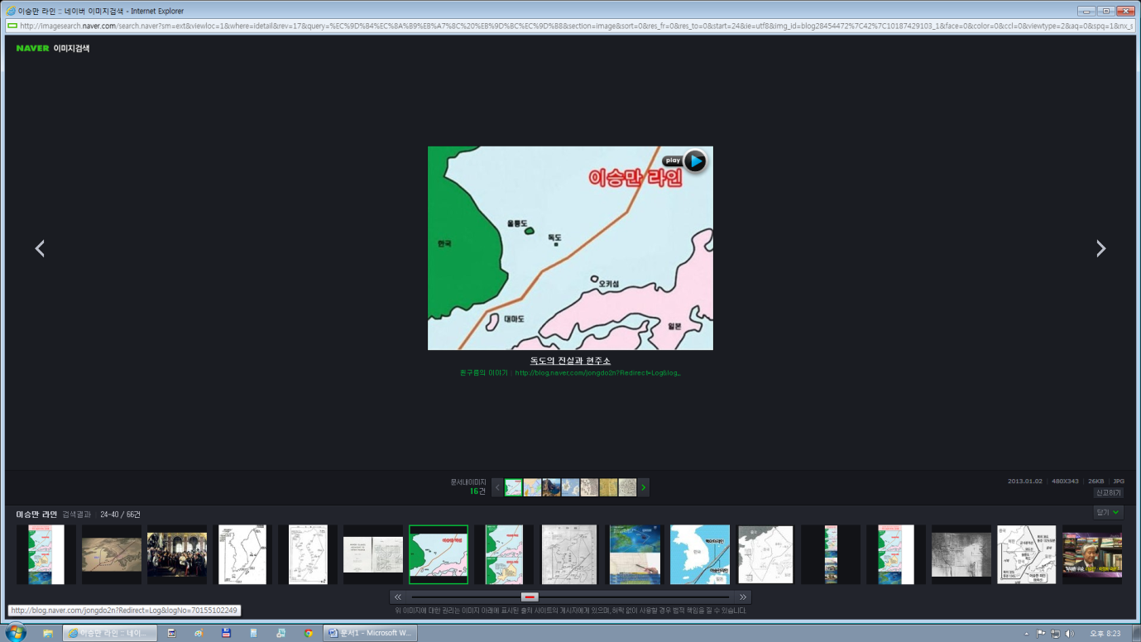

1953년 한국전쟁 중에는 독도가 일본영토라는 표식을 해놓았다.
그후 1956년 우리나라는 독도에 경비대를 상주시켜 오늘에 이르고 있다. 일본이 독도 영유권을 주장하는 근거로 울릉도에 도항 중이던 일본 어선들이 독도의 주변해역에서 어업을 했던 실적을 제시하고 있다. 그러나 당시 국제법은 영해제도와 같은 국가 주권이 미치는 주변해역을 가지고 있지 않았기 때문에 오늘날의 국제법제도를 과거의 사실에 대입하여 독도의 주권을 주장하는 것은 타당한 논리가 될 수 없다.
1965년 박정희 대통령은 1965년 한일협정에서 일본의 침탈의도를 경계하면서 단호하게 독도는 한국영토로서 영토 문제는 존재하지 않는다는 입장을 분명히 했다.
1974년 대륙붕 협정에서도 독도를 한국 경계선을 일방적으로 그었다. 결국 일본은 박 대통령의 영토주권 수호에 대한 강한 의지를 끊지 못했다
그런대 전두환 노태우 정권은 한일 양국 우호관계를 발전시킨다는 이유로 독도에 대한 실효적 조치를 강화하지 않고 현상을 유지하겠다고 약속했다 두 소극적인 독도정책은 일본에게 영토주권을 간섭하는 빌미를 주게 되었고 김영삼 대통령은 전 정권의 소극적인 정책을 번경하고 1997년 한국민이 독도에 입도할 있는 기반시설 선착장을 확충하는 적극적인 정책으로 전환 했다
그런데 김대중 정권은 1997년 IMF 가 일어나 금융 위기상황에서 일본은 이웃나라의 불행을 자신들의 행복으로 생각하고 일방적으로 신한일어업협정을 강요하여 독도를 중간수역에 포함시켯다 순간 방심으로 일본의 침략적인 독도도발에 영토주권이 노출되고 그이후로 계속 일본이 독도는 자신들것이라며 우기고 있다.
